Фемтосекундный импульсный лазер на основе композитного световода с фосфатной сердцевиной, легированной 3 вес.% эрбия

Галаган Б.И.¹, Денкер Б.И. ¹, Камынин В.А. ¹, Поносова А.А. ^{1,2}, Сверчков С.Е. ¹, Семенов С.Л. ³, Цветков В.Б. ^{1,4}
¹Институт общей физики им. А.М. Прохорова Российской академии наук, Москва, Россия
²Российский квантовый центр, Москва, Россия
³Научный центр волоконной оптики Российской академии наук, Москва, Россия
⁴Национальный исследовательский ядерный университет «МИФИ», Москва, Россия
E-mail: nastya-aleksi@mail.ru
К актуальным задачам волоконной оптики относится увеличение частоты повторения ультракоротких импульсов в волоконных лазерах 1.5 мкм спектрального диапазона. Это может быть достигнуто за счет использования в резонаторе более высококонцентрированных активных световодов меньшей длины. Однако для кварцевых световодов максимальная концентрация ионов эрбия составляет порядка 0.4 вес.%. Дальнейшее увеличение концентрации неэффективно, так как приводит к существенному концентрационному тушению люминесценции.
Для уменьшения длины резонаторов было предложено использовать световоды из лазерных фосфатных стекол, позволяющих вводить концентрации редкоземельных элементов на порядок выше, чем кварцевые. Хотя в ряде работ продемонстрированы хорошие усиливающие свойства фосфатных световодов, их применение на практике затруднено из-за низкой стойкости к атмосферной влаге, повышенной хрупкости, а также сложности сварки с традиционными кварцевыми световодами из-за существенного отличия их физических свойств.
В ИОФ РАН совместно с НЦВО РАН были разработаны композитные световоды с высококонцентрированной фосфатной сердцевиной в кварцевой оболочке. Такая конструкция световода позволяет использовать преимущества обоих стёкол и обеспечивает одновременно высокое усиление на единицу длины и высокую механическую прочность.
В настоящей работе продемонстрирован фемтосекундный импульсный волоконный лазер, в качестве активной среды которого использован разработанный композитный световод длиной на порядок меньшей, чем в традиционных схемах.
Схема кольцевого волоконного лазера представлена на рисунке 1. Режим пассивной синхронизации мод получен за счет нелинейного вращения плоскости поляризации. Излучение от лазерного диода накачки с длиной волны 976 нм и выходной мощностью до 680 мВт вводилось в резонатор лазера через спектрально-селективный ответвитель 980/1550. Однонаправленное распространение излучения обеспечивалось с помощью оптического изолятора. Вывод излучения из резонатора лазера осуществлялся с помощью волоконного поляризационного делителя. Для настройки лазера в оптическую схему кольцевого лазера были помещены два контроллера поляризации.
Рисунок 1 – Экспериментальная схема лазера (LD – лазерный диод накачки,
ССО – спектрально-селективный ответвитель, PC – контроллер поляризации,
PBS – поляризационный делитель)
В качестве активной среды использован композитный световод с фосфатной сердцевиной, легированной 3 вес.% ионов эрбия, в кварцевой оболочке. Поглощение слабого сигнала на длине волны 980 нм составляло около 1.2 дБ/см, на длине волны 1535 нм - около 3.6 дБ/см. Длина активного световода была 19 см, а общая длина кольцевого резонатора - около 8.35 м. таким образом, большая длина резонатора экспериментальной схемы была образована пассивными световодами.
В работе выполнено исследование мощностных, спектральных, амплитудно-временных и шумовых характеристик лазера.
Импульсный режим генерации на основной частоте, соответствующей длине резонатора, 23.9 МГц получен при мощности накачки 115 мВт. Спектр излучения представлен на рисунке 2. Полученная форма спектра характерна для солитонного режима. Ширина центрального локального максимума выходного спектра на полувысоте составила около 11 нм.
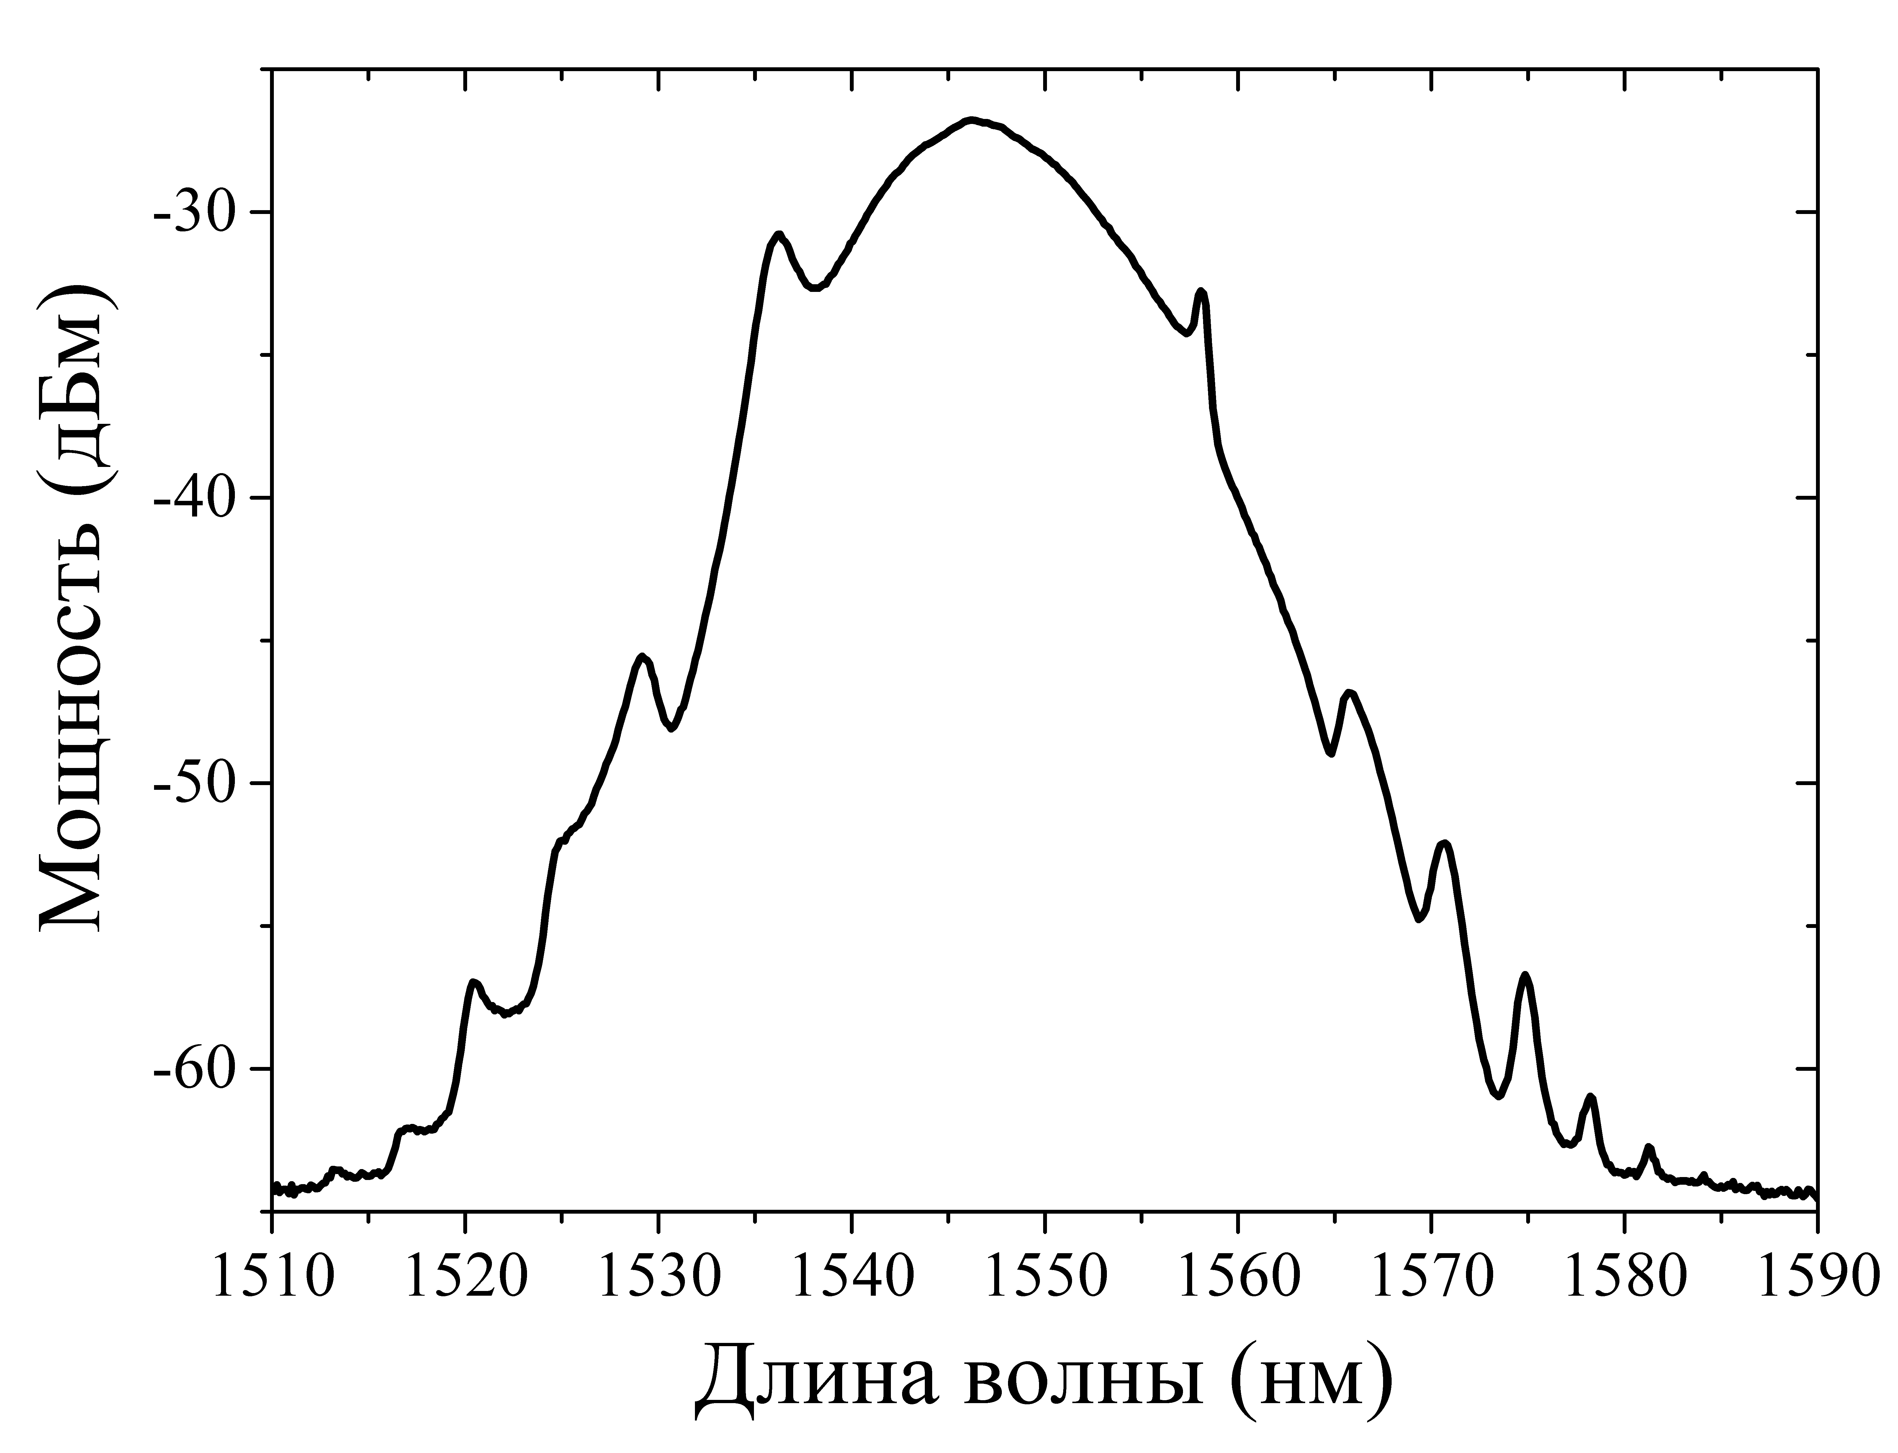 | 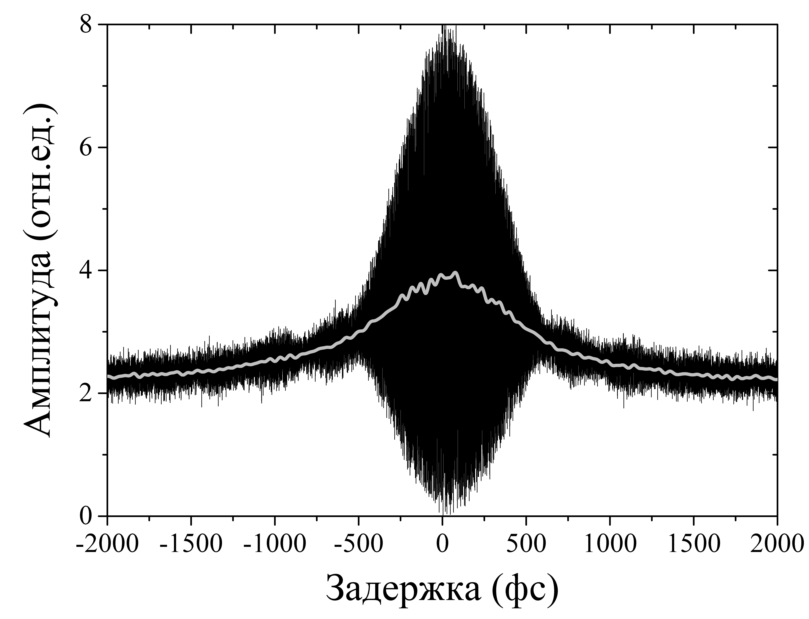
а | б
Рисунок 2 – Спектр излучения (а) и автокорреляционная функция (б) излучения

Длительность импульсов, измеренная с помощью автокоррелятора, составила 570 фс. Средняя выходная мощность равнялась порядка 1.4 мВт. Энергия одиночного импульса составляла 60 пДж, а пиковая мощность 105 Вт. Отношение сигнал/шум было более 35 дБ.
Таким образом, в работе продемонстрирован композитный световод с высококонцентрированной фосфатной сердцевиной, который обеспечивает аналогичные параметры генерации фемтосекундных импульсов, что и кварцевые световоды, но при длине активной среды в резонаторе лазера на порядок меньшей.
Авторы выражают благодарность Ольге Николаевне Егоровой за предоставленные световоды. Работа выполнена при частичной поддержке программы президиума РАН № 5 "Фотонные технологии в зондировании неоднородных сред и биообъектов” и РФФИ в рамках научного проекта № 18-32-01010.

